Č E S K Á G Y M N A S T I C K Á F E D E R A C E
Zátopkova 100/2, 160 17 Praha 6, tel.: 242 429 260, e-mail: cgf@gymfed.cz

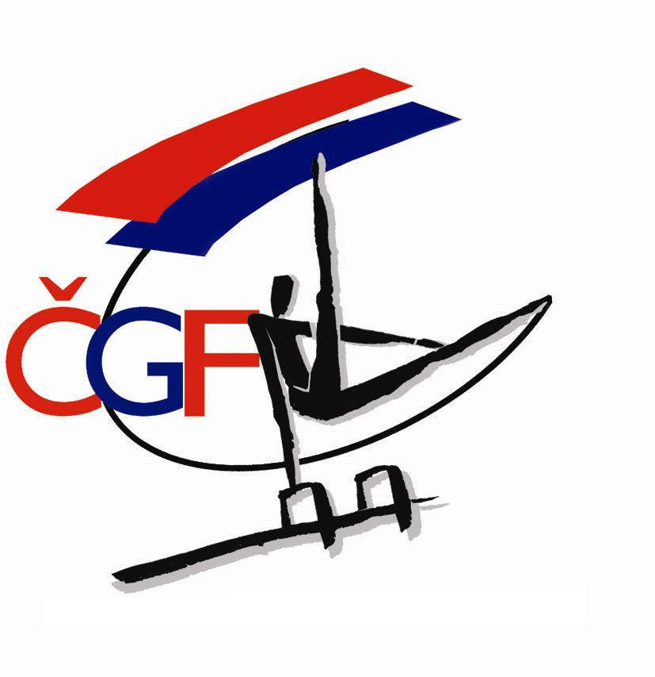

R O Z P I S

LIGA DRUŽSTEV MUŽŮ

LIGA MLÁDEŽE (II. LIGA)

VE SPORTOVNÍ GYMNASTICE

pro rok 2019

8.6.2019

Brno

A/ Všeobecná ustanovení

- Pořadatel: Z pověření ČGF oddíl SG TJ Sokol Brno I
2. Datum: sobota 8. 6. 2019

- Místo: Gymnastická tělocvična, TJ Sokol Brno I
- Činovníci závodu: ředitel závodu a jednatel Caska Jan
ved. počtářské komise Veronika Blažková
lékař Jan Káčer
zástupce ČGF Vilém Kocian
ligový komisař Jiří Urbánek

5. Přihlášky: Uzávěrka přihlášek - 3.6. 2019

Přihlášky zasílají oddíly SG výhradně on-line prostřednictvím systému GIS nejpozději do 3.6.2019, 23.59 hod

6. Startovné: 1.000 Kč/družstvo uhradit bankovním převodem na účet
ČGF: č.ú. 1724809504/0600 variabilní symbol: 30+čtyřmístný kód GIS

7. Losování: Uskuteční se v sobotu 8. 6. 2019 v 09:30 hod (Extraliga) a v 12.15 hod
(I. liga a II. liga) na technické poradě v místě konání závodu.

8. Ubytování: Pořadatel nezajišťuje.

9. Stravování: Účastníci startují na vlastní náklady.
Rozhodčí delegovaní ČGF obdrží diety.

10. Cestovné: Závodníci a trenéři na vlastní náklady.
ČGF hradí jízdné nominovaným rozhodčím dle „Směrnice ČGF o poskytování cestovních náhrad“ z ledna 2018.

11. Závodní kancelář: Bude otevřena v místě konání závodu
v sobotu 8. 6. 2019 11.00 – 11.45 hod

B/ Technická ustanovení

12. Předpis: Závodí se podle platných pravidel FIG, Závodního programu mužských složek platného od 31.1.2016, jeho úprav a doplňků, Soutěžního řádu ČGF a směrnic tohoto rozpisu.

13. Disciplíny: volný šestiboj dle pravidel FIG

14. Startují: Družstva TJ nebo klubů složená až z 8 závodníků (max. 2 hostující). Na každém nářadí závodí 4 závodníci, 3 nejlepší známky se počítají. Hostování povoleno - max. 2 závodníci, 1 na každém nářadí.
I. liga - Závodníci ve věku 15 let a starší (nar. 2004 a st.).
II. liga – Závodníci ve věku 15 let a mladší (nar. 2004 a ml.)

15. Podmínka účasti: Včas zaslaná přihláška oddílem SG a prezence v závodní kanceláři nejpozději do zahájení technické porady.
Registrační průkaz závodníka a platná lékařská prohlídka ne starší jednoho roku.
Kopie dokladu o zaplacení startovního příspěvku, kterou předloží vedoucí družstva při prezenci.
Potvrzení o povolení hostujících závodníků.

Každé družstvo musí zajistit na vlastní náklady 2 rozhodčí s platnou kvalifikací buď II. nebo III. třídy.
V případě nedodržení tohoto požadavku zajistí rozhodčí TKM na náklady příslušného oddílu SG. Oddíl SG zároveň uhradí penále ve výši 500,- Kč.

16. Časový program: sobota 8. 6. 2019

11.00 – 11.45 prezence I. liga a liga mládeže (II. liga)
12.15 technická porada, porada rozhodčích
11.50 – 12.50 rozcvičení na závodišti
13.00 – 15.30 z á v o d (I. liga, liga mládeže - II. liga)
15.45 vyhlášení výsledků

Pozn.: TKM si vyhrazuje právo změny časového programu.

Soutěž je jednokolová.

C/ Závěrečná ustanovení:

17. Nominace rozhodčích: hlavní rozhodčí: J. Urbánek
Neutrální rozhodčí: V. Kocián, M. Uhlíř, L. Drábek, P. Mlýnek,
R. Bráblík, M. Vlk, Z. Axman

Rozpis je současně pozvánkou pro nominované rozhodčí. V případě, že se nemohou závodu zúčastnit, jsou povinni včas zaslat písemnou omluvu na e-mailovou adresu:

jiurbanek@seznam.cz a v kopii na cgf@gymfed.cz

V Praze dne 26.4.2019

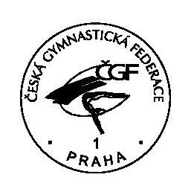
Roman Slavík, v.r. Vilém Kocian, v.r.
předseda ČGF předseda TKm

